Examen HAVO
2016

tijdvak 2
donderdag 23 juni
13.30 – 16.30 uur

wiskunde B

 |  | Drie snijpunten
De functie f is gegeven door . De grafiek van f snijdt de x-as in drie punten. Zie de figuur.
figuur
2p | 1. | 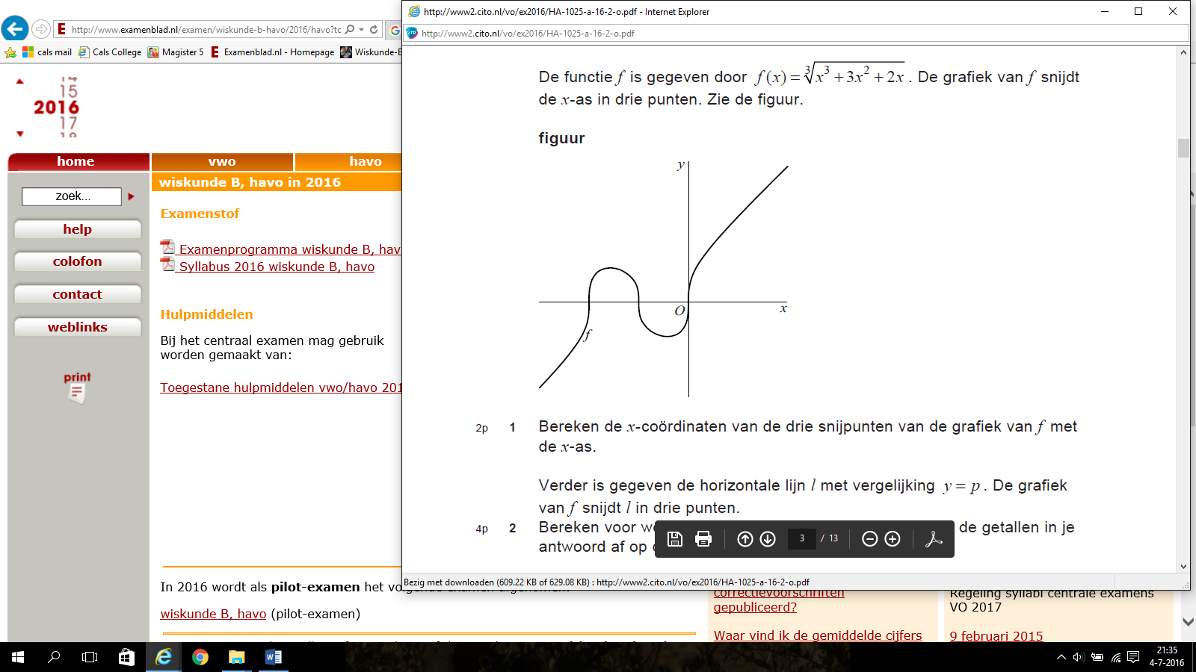  Bereken de x-coördinaten van de drie  snijpunten van de grafiek van f met de  x-as.
Verder is gegeven de horizontale lijn l
met vergelijking . De grafiek van f
snijdt l in drie punten.
4p | 2. | Bereken voor welke waarden van p dit  het geval is. Rond de getallen in je  antwoord af op drie decimalen.

 |  | Zuinig verpakken
Chocolademelk wordt vaak verpakt in karton. Op foto’s 1 en 2 zie je twee verschillende kartonnen verpakkingen: een voordeelpak en een klein pakje.

foto 1 foto 2
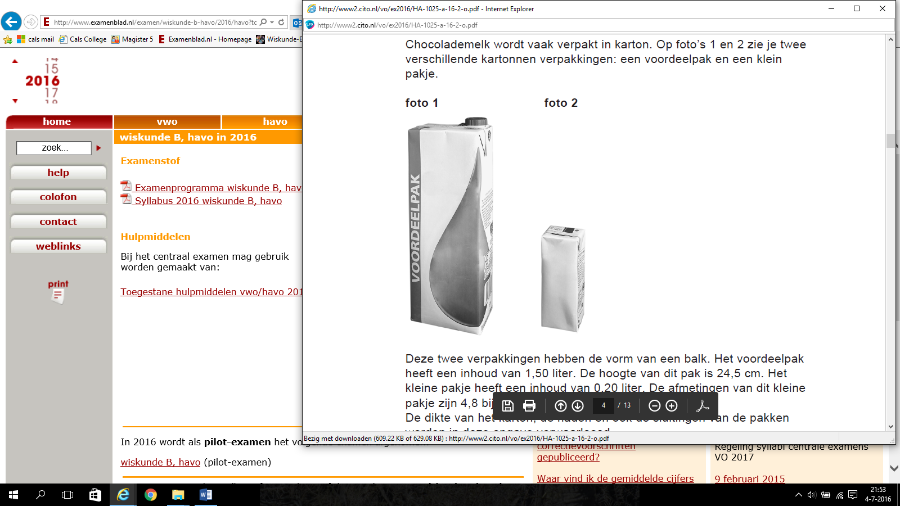
Deze twee verpakkingen hebben de vorm van
een balk. Het voordeelpak heeft een inhoud van
1,50 liter. De hoogte van dit pak is 24,5 cm. Het
kleine pakje heeft een inhoud van 0,20 liter. De
afmetingen van dit kleine pakje zijn 4,8 bij 3,5 bij
12,0 cm.
De dikte van het karton, de naden en ook de
sluitingen van de pakken worden in deze opgave
verwaarloosd.

Het voordeelpak is géén vergroting van het kleine
pakje.
4p | 3. | Toon dit aan.

Chocolademelk wordt ook in blikjes met een inhoud van 0,25 liter foto 3
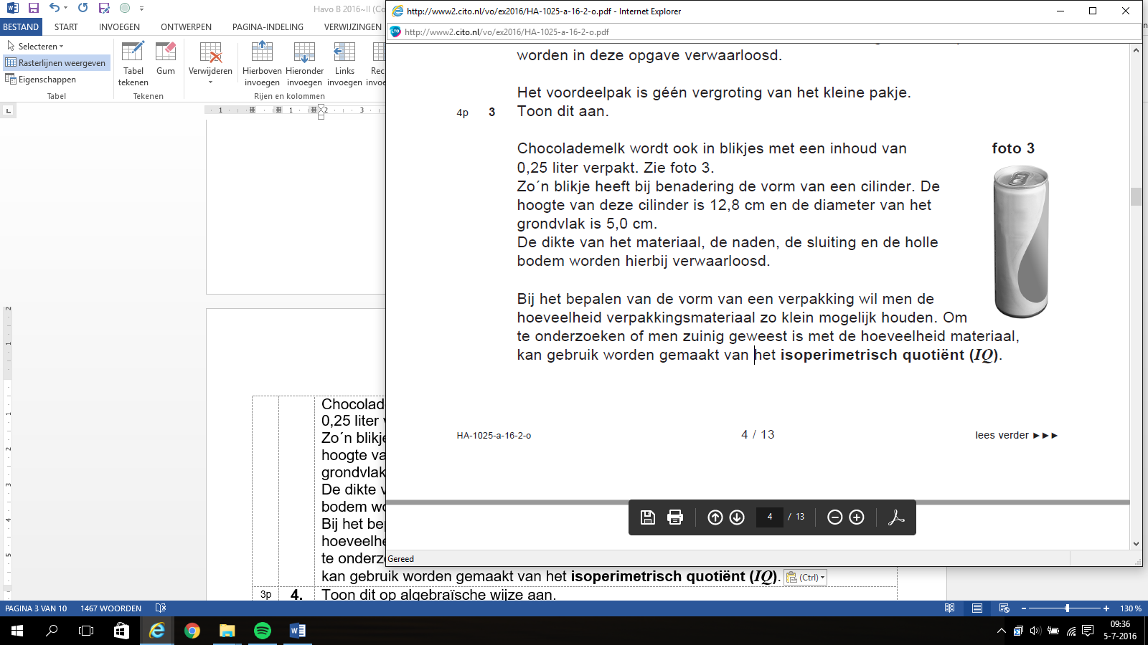
verpakt. Zie foto 3.
Zo´n blikje heeft bij benadering de vorm van een cilinder. De hoogte van deze cilinder is 12,8 cm en de diameter van het grondvlak is 5,0 cm.
De dikte van het materiaal, de naden, de sluiting en de holle bodem
worden hierbij verwaarloosd.

Bij het bepalen van de vorm van een verpakking wil men de hoeveelheid verpakkingsmateriaal zo klein mogelijk houden. Om te onderzoeken of
men zuinig geweest is met de hoeveelheid materiaal, kan gebruik worden gemaakt van het isoperimetrisch quotiënt (IQ).
De formule voor het isoperimetrisch quotiënt luidt:
Hierin is V de inhoud van de verpakking in cm³ en A de oppervlakte van de verpakking in cm².
Hoe groter het IQ, hoe efficiënter (zuiniger) de verpakking.
4p | 4. | Bereken welke verpakking het meest efficiënt is, het kleine pakje of het blikje.
Het IQ geldt niet alleen voor verpakkingen, maar kan voor alle lichamen berekend worden.
Een bol is een bijzonder lichaam, want een bol blijkt het hoogste IQ te hebben. Het IQ van een lichaam hangt alleen maar af van de vorm van dat lichaam en niet van de grootte ervan. Daarom is de waarde van het IQ voor alle bollen gelijk.
4p | 5. | Bereken exact het IQ van een bol.

 |  | Vierdegraadsfunctie
De functie f is gegeven door . De grafiek van f snijdt de x-as achtereenvolgens in de punten A, B, C en D. Zie de figuur.

figuur
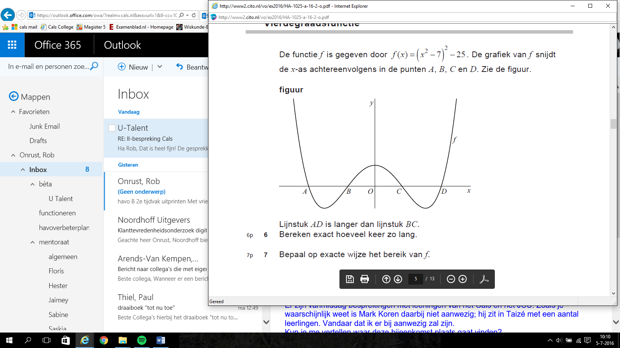
Lijnstuk AD is langer dan lijnstuk BC.
6p | 6. | Bereken exact hoeveel keer zo lang.
7p | 7. | Bepaal op exacte wijze het bereik van f.

 |  | Energieverbruik
Sinds het begin van de industriële revolutie is het totale jaarlijkse energieverbruik in de Verenigde Staten (VS) nagenoeg exponentieel toegenomen.
E is het totale energieverbruik per jaar in de VS in joule per jaar. In figuur 1 is voor een aantal jaren log(E) aangegeven. Figuur 1 staat ook vergroot op de uitwerkbijlage.

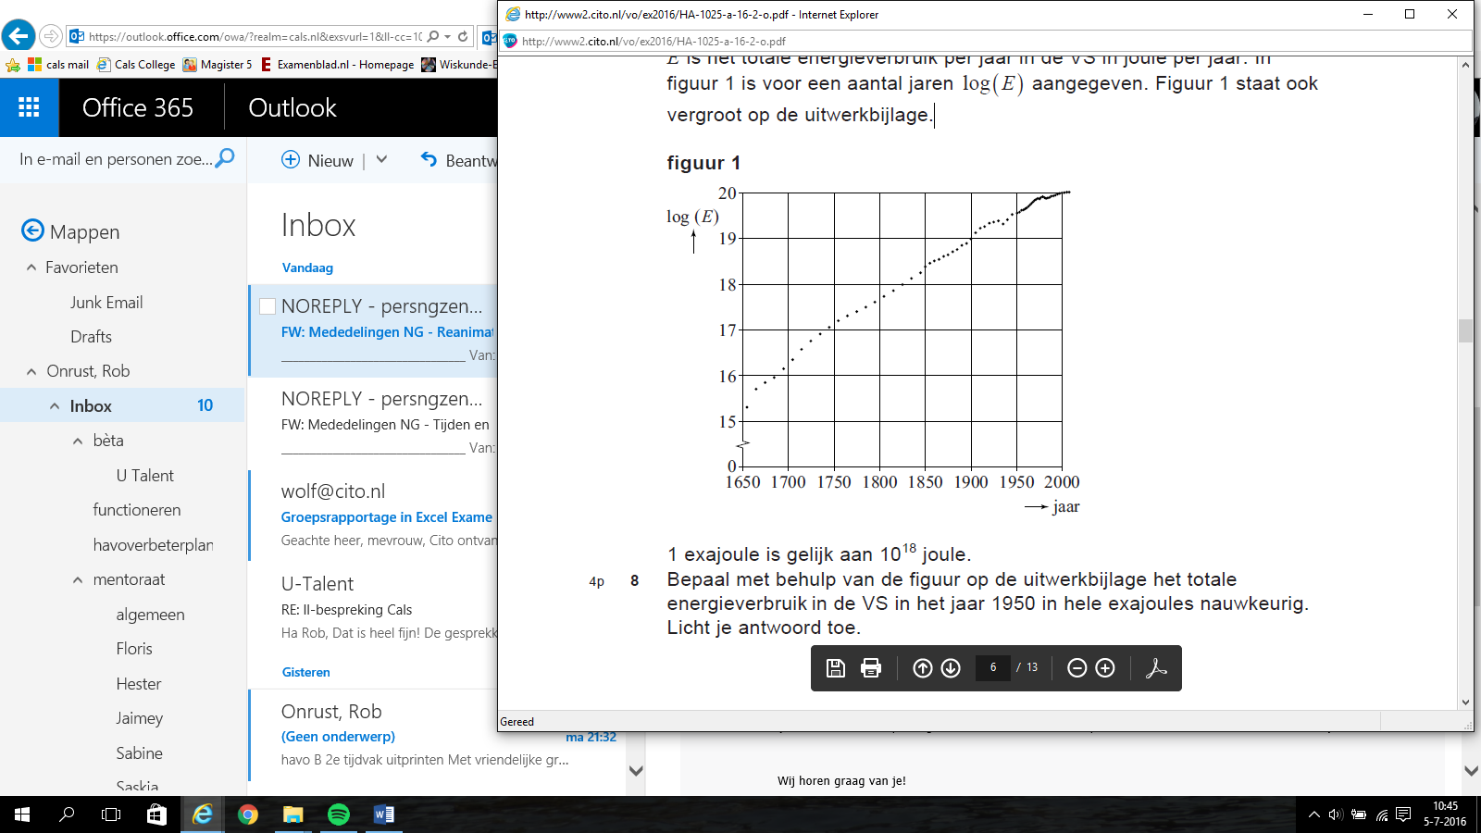
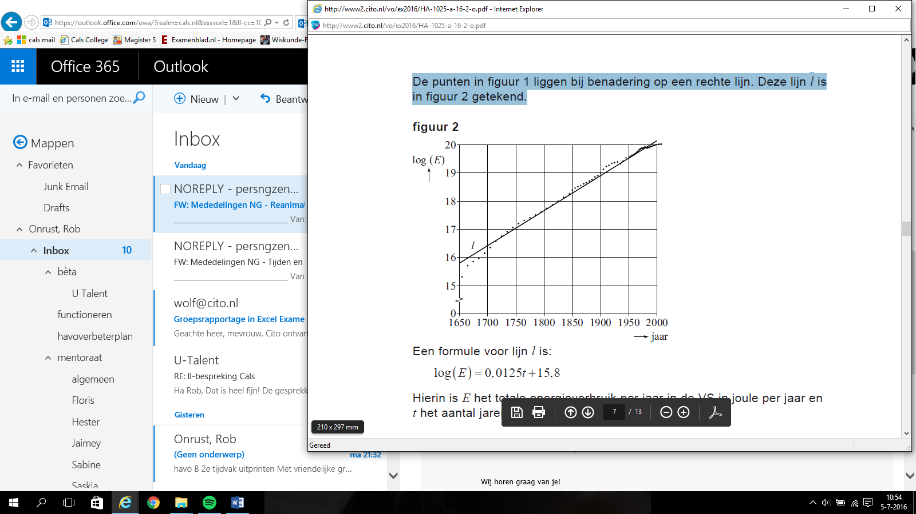
figuur 1 figuur 2

1 exajoule is gelijk aan 10¹⁸ joule.
4p | 8. | Bepaal met behulp van de figuur op de uitwerkbijlage het totale energieverbruik in de VS in het jaar 1950 in hele exajoules nauwkeurig.  Licht je antwoord toe.
De punten in figuur 1 liggen bij benadering op een rechte lijn. Deze lijn l is in figuur 2 getekend.
Een formule voor lijn l is:
Hierin is E het totale energieverbruik per jaar in de VS in joule per jaar en t het aantal jaren met voor het jaar 1650.
3p | 9. | Bereken in welk jaar volgens de formule in de VS voor het eerst meer dan 3,0·10²⁰ joule aan energie zal worden verbruikt.
Een onderzoeker voorspelt dat het wereldwijde energieverbruik na 2010 exponentieel groeit, waarbij het elke honderd jaar tien keer zo hoog wordt.

Op 1 januari 2010 was het wereldwijde energieverbruik 1,2·10¹³ joule per seconde. De aarde ontvangt van de zon veel meer energie, maar liefst 1,7·10¹⁷ joule per seconde. Als alle energie die de aarde van de zon ontvangt door de mens gebruikt zou kunnen worden, dan zouden we nu theoretisch gezien alleen met zonne-energie kunnen volstaan. Volgens bovengenoemde voorspelling zullen we in de toekomst op een gegeven moment toch meer energie verbruiken dan de aarde van de zon ontvangt.
4p | 10. | Bereken over hoeveel eeuwen dit volgens deze voorspelling het geval zal zijn.

 |  | Sinusoïden
Op het domein is de functie f gegeven door . Zie figuur 1

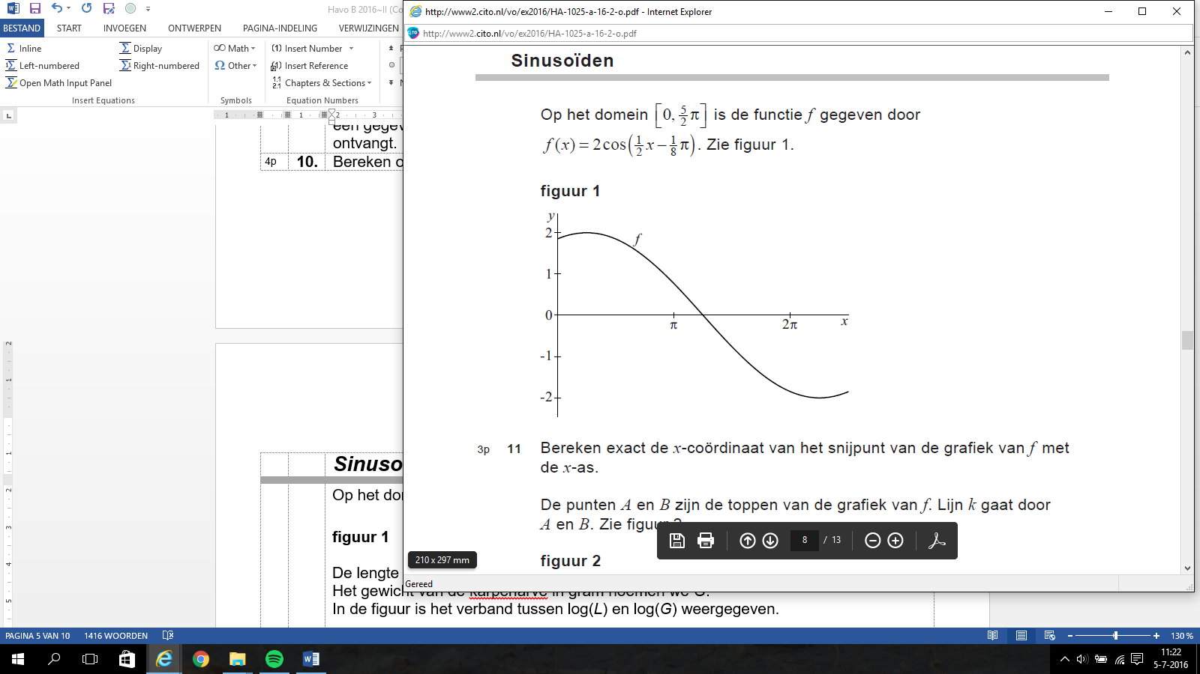
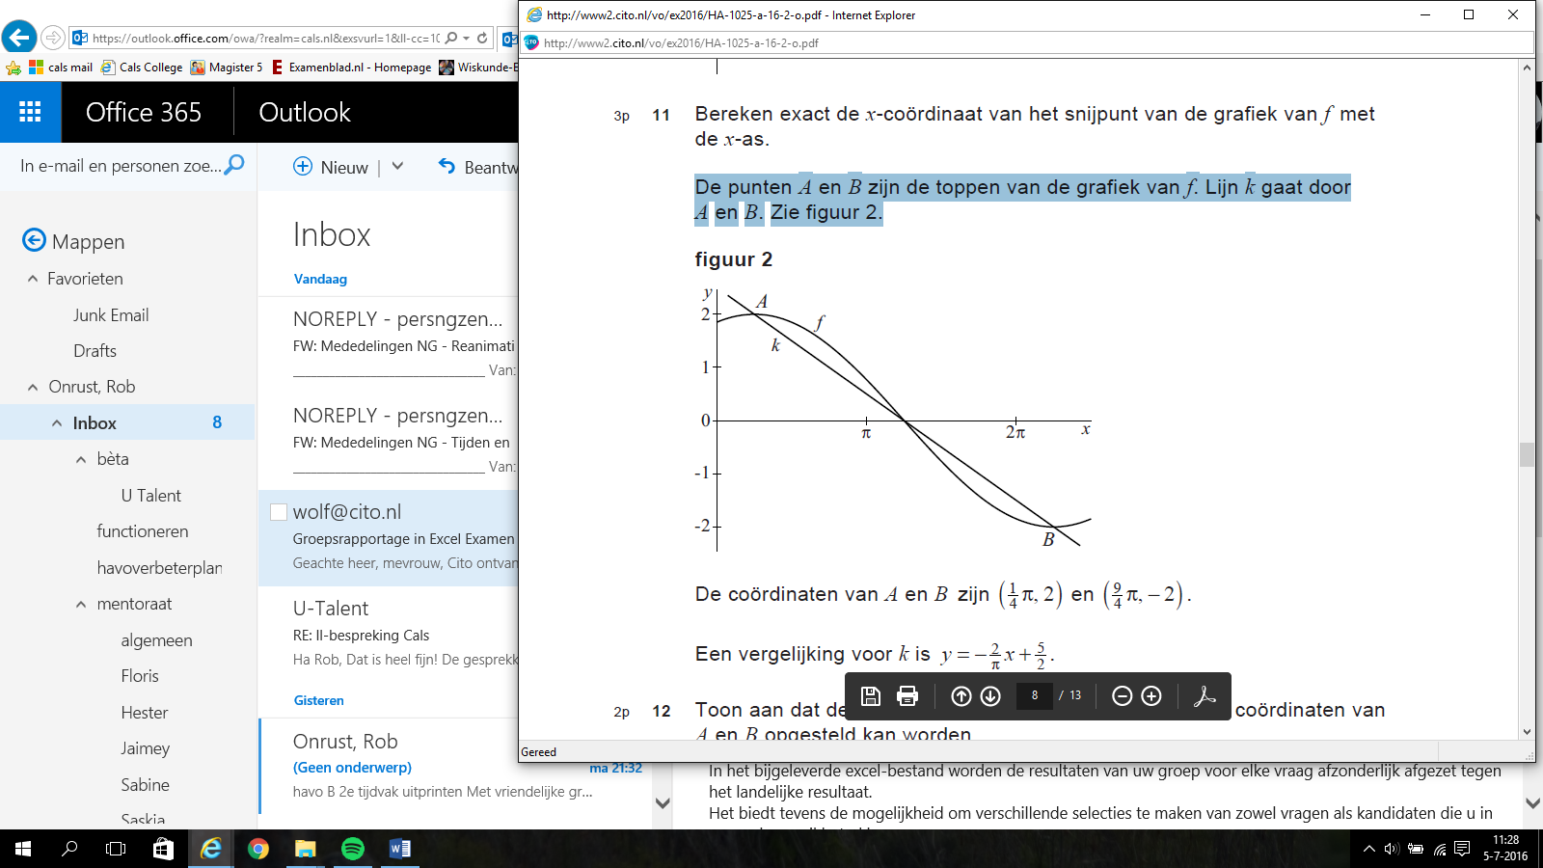
figuur 1 figuur 2

3p | 11. | Bereken exact de x-coördinaat van het snijpunt van de grafiek van f met de x-as.
De punten A en B zijn de toppen van de grafiek van f. Lijn k gaat door A en B. Zie figuur 2.
De coördinaten van A en B zijn en .
Een vergelijking voor k is .
2p | 12. | Toon aan dat deze vergelijking voor k met behulp van de coördinaten van A en B opgesteld kan worden.
Op hetzelfde domein is de functie g gegeven door .
De toppen van de grafiek van g liggen ook op k. Zie figuur 3.

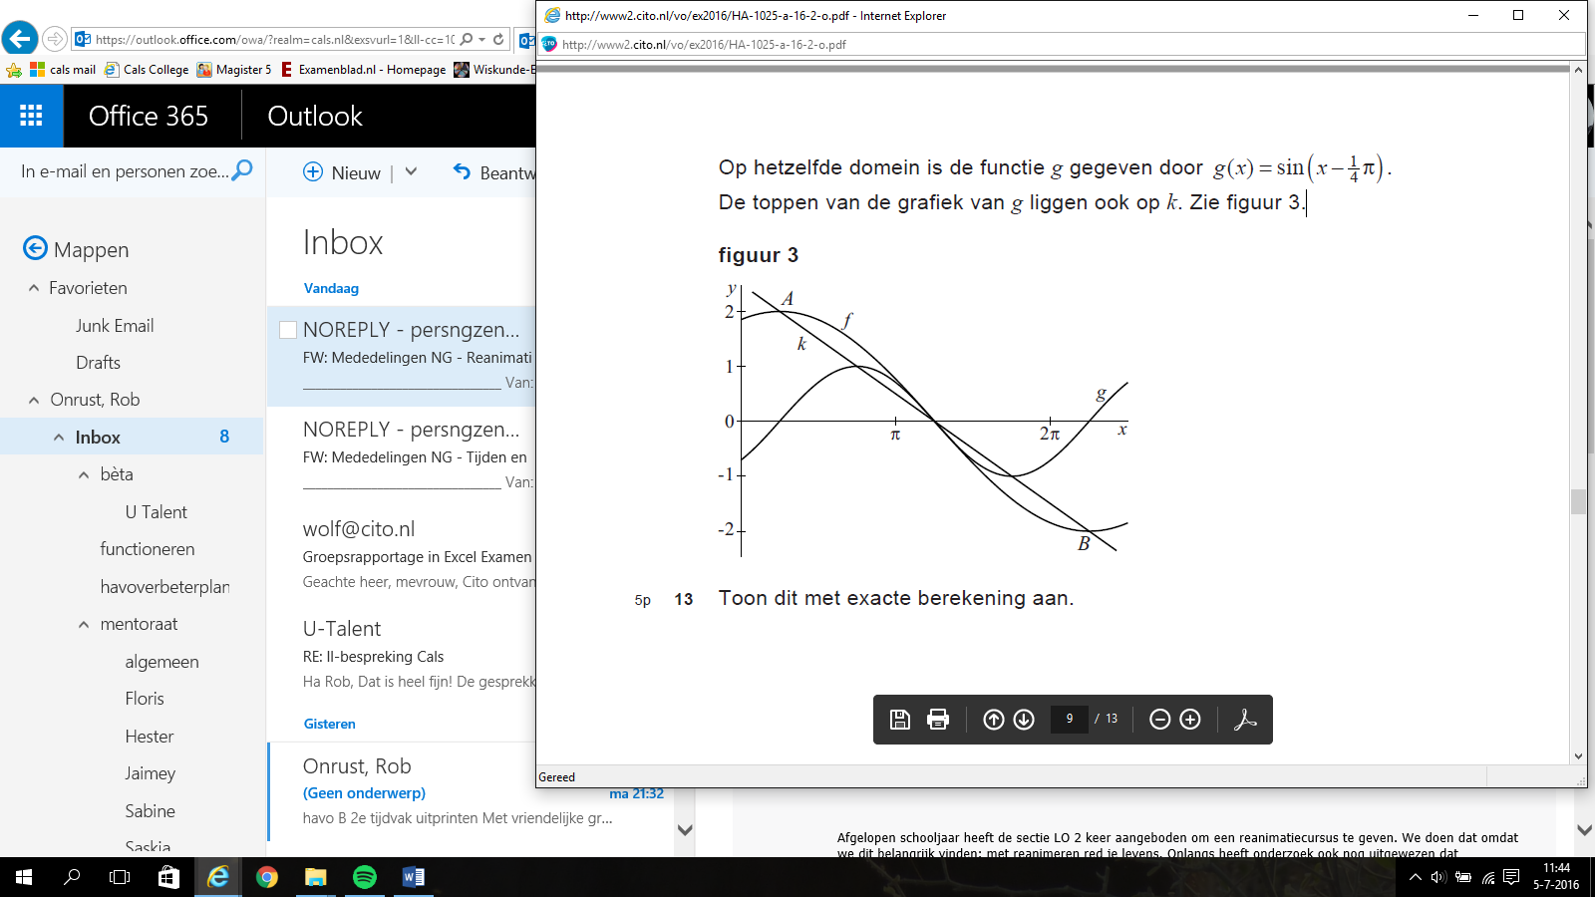
figuur 3

5p | 13. | Toon dit met exacte berekening aan.

 |  | Het midden en de top
De functie f is gegeven door . De grafiek van f snijdt de positieve x-as in de punten A en B. Het punt M is het midden van lijnstuk AB. Zie figuur 1.
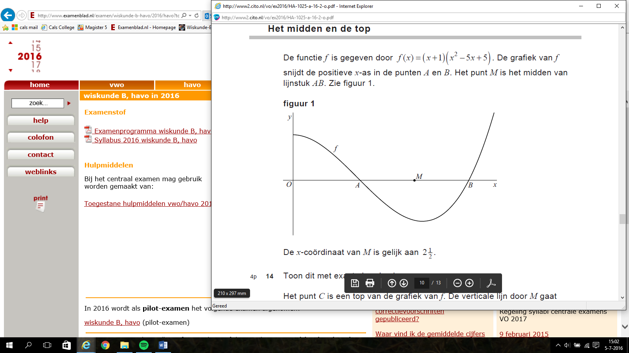
De x-coördinaat van M is gelijk aan .
4p | 14. | Toon dit met exacte berekening aan.
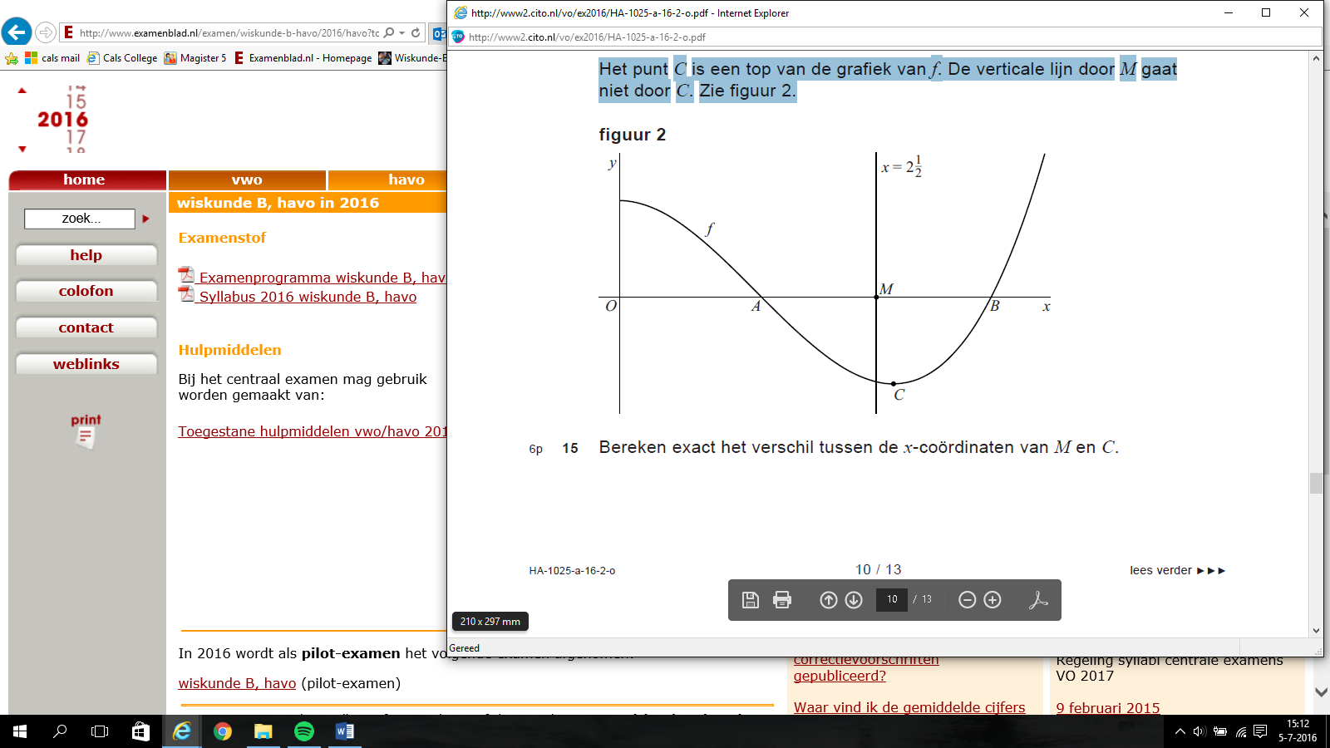
Het punt C is een top van de grafiek van f. De verticale lijn door M gaat niet door C. Zie figuur 2.

6p | 15. | Bereken exact het verschil tussen de x-coördinaten van M en C.

 |  | Het Gebouw
In Leidsche Rijn staat Het Gebouw, een foto 1
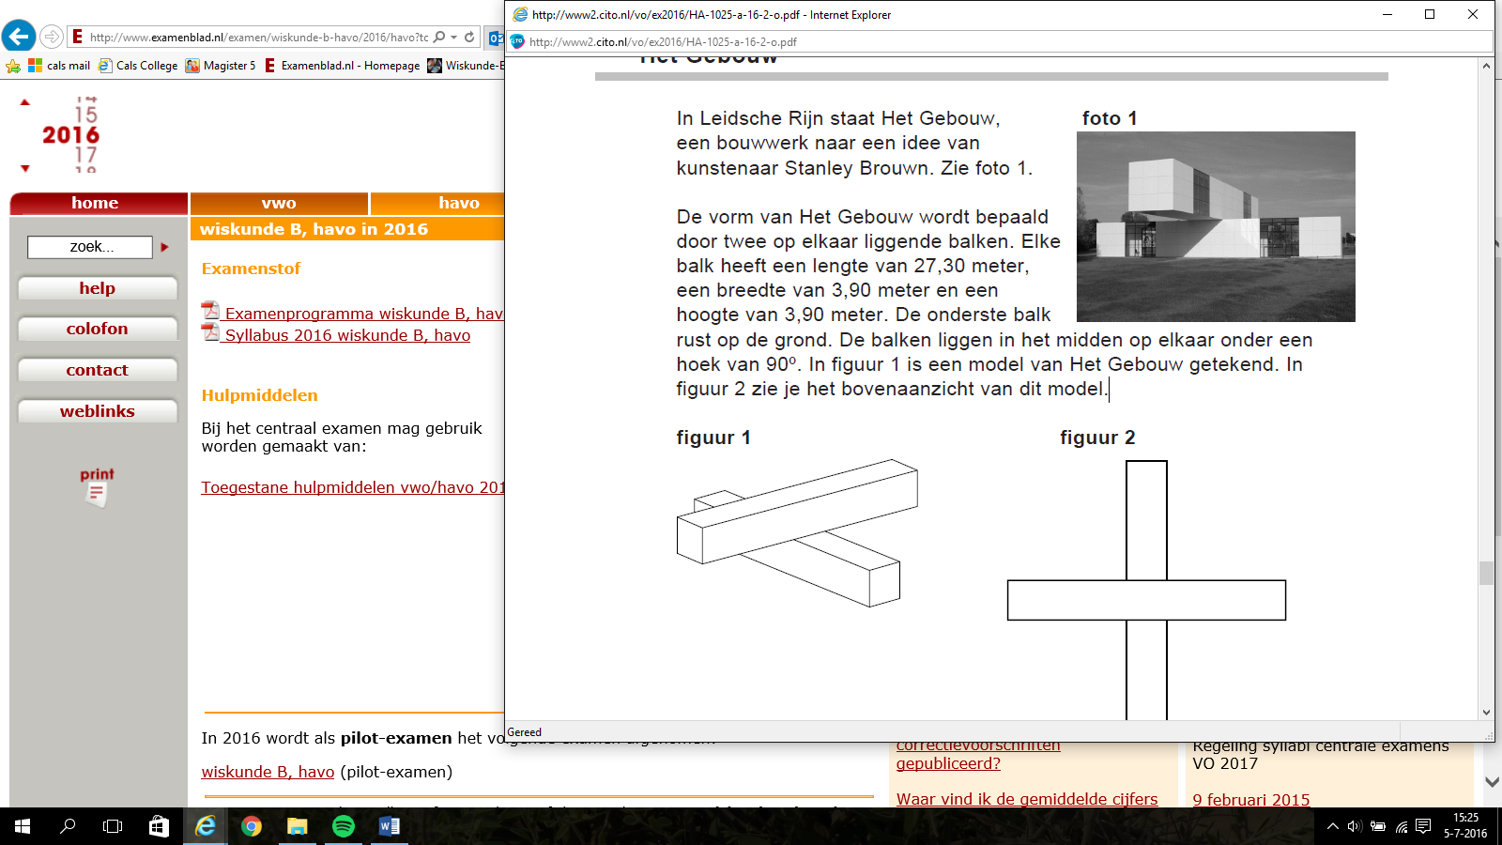
bouwwerk naar een idee van kunstenaar
Stanley Brouwn. Zie foto 1.

De vorm van Het Gebouw wordt bepaald door twee op elkaar liggende balken. Elke balk heeft een lengte van 27,30 meter, een breedte van 3,90 meter en een hoogte van 3,90 meter. De onderste balk
rust op de grond. De balken liggen in het midden op elkaar onder een hoek van 90º. In figuur 1 is een model van Het Gebouw getekend. In figuur 2 zie je het bovenaanzicht van dit model.

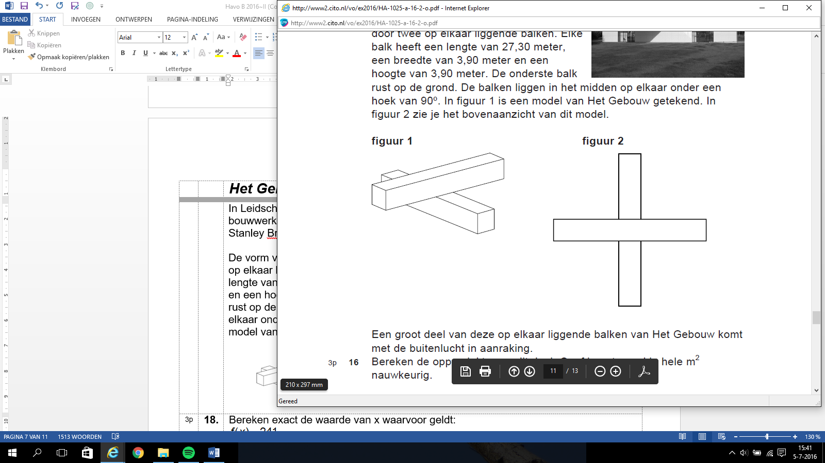
figuur 1 figuur 2
Een groot deel van deze op elkaar liggende balken van Het Gebouw komt met de buitenlucht in aanraking.
3p | 16. | Bereken de oppervlakte van dit deel. Geef je antwoord in hele m² nauwkeurig.
In figuur 3 zie je nogmaals het bovenaanzicht van figuur 3
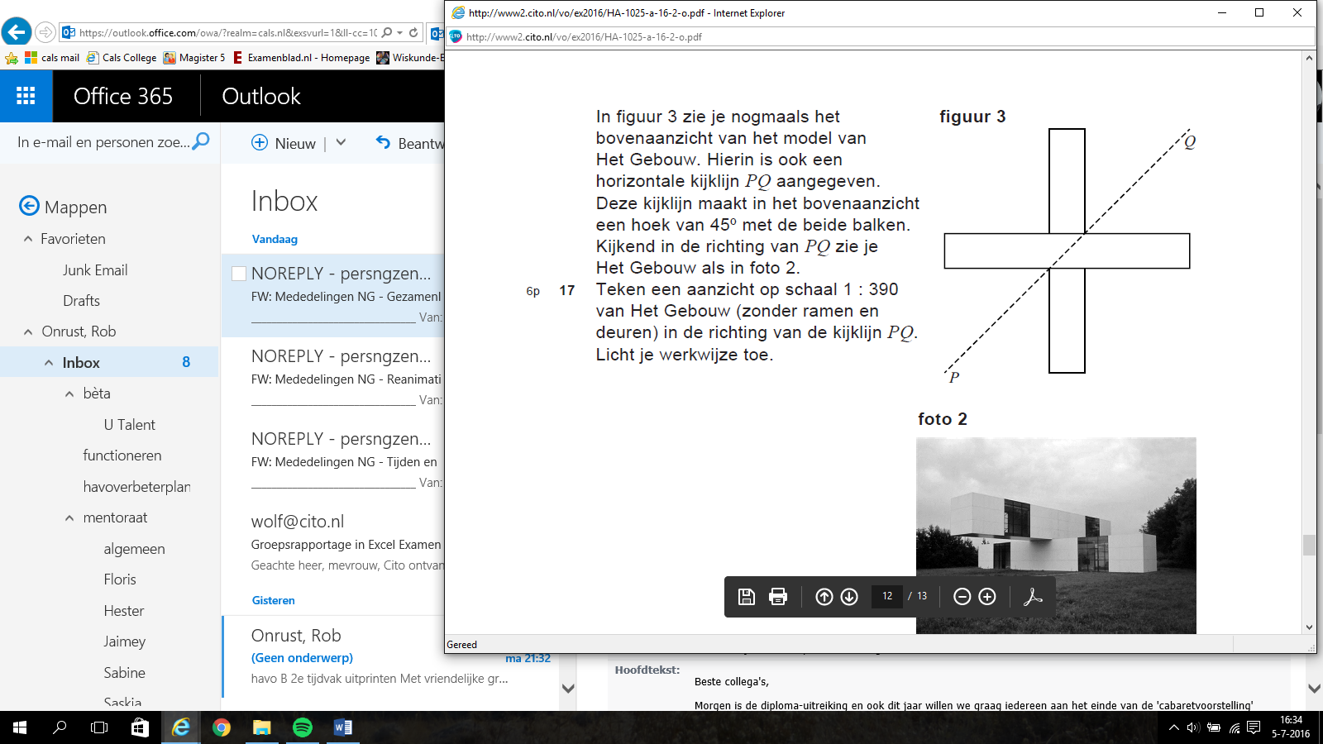
het model van Het Gebouw. Hierin is ook een
horizontale kijklijn PQ aangegeven.
Deze kijklijn maakt in het bovenaanzicht een hoek
van 45º met de beide balken. Kijkend in de richting
van PQ zie je Het Gebouw als in foto 2.
6p | 17. | Teken een aanzicht op schaal 1 : 390 van Het Gebouw  (zonder ramen en deuren) in de richting van de kijklijn  PQ. Licht je werkwijze toe.

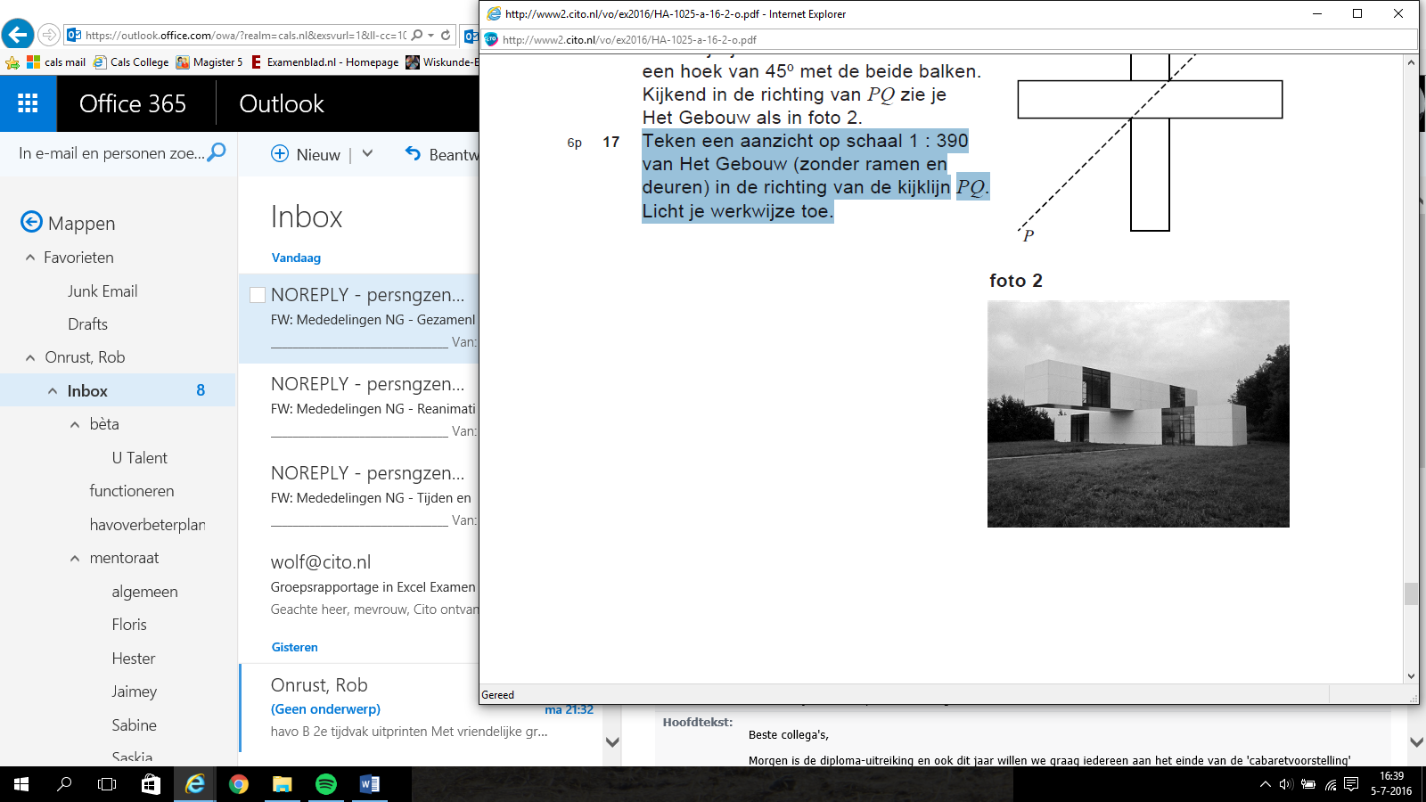
foto 2
 |  | Twee parabolen
De functie f is gegeven door .
De grafiek van f snijdt de x-as in de oorsprong en in het punt A.
De grafiek van de functie g raakt de x-as in A en gaat door de top T van
de grafiek van f. Zie de figuur.

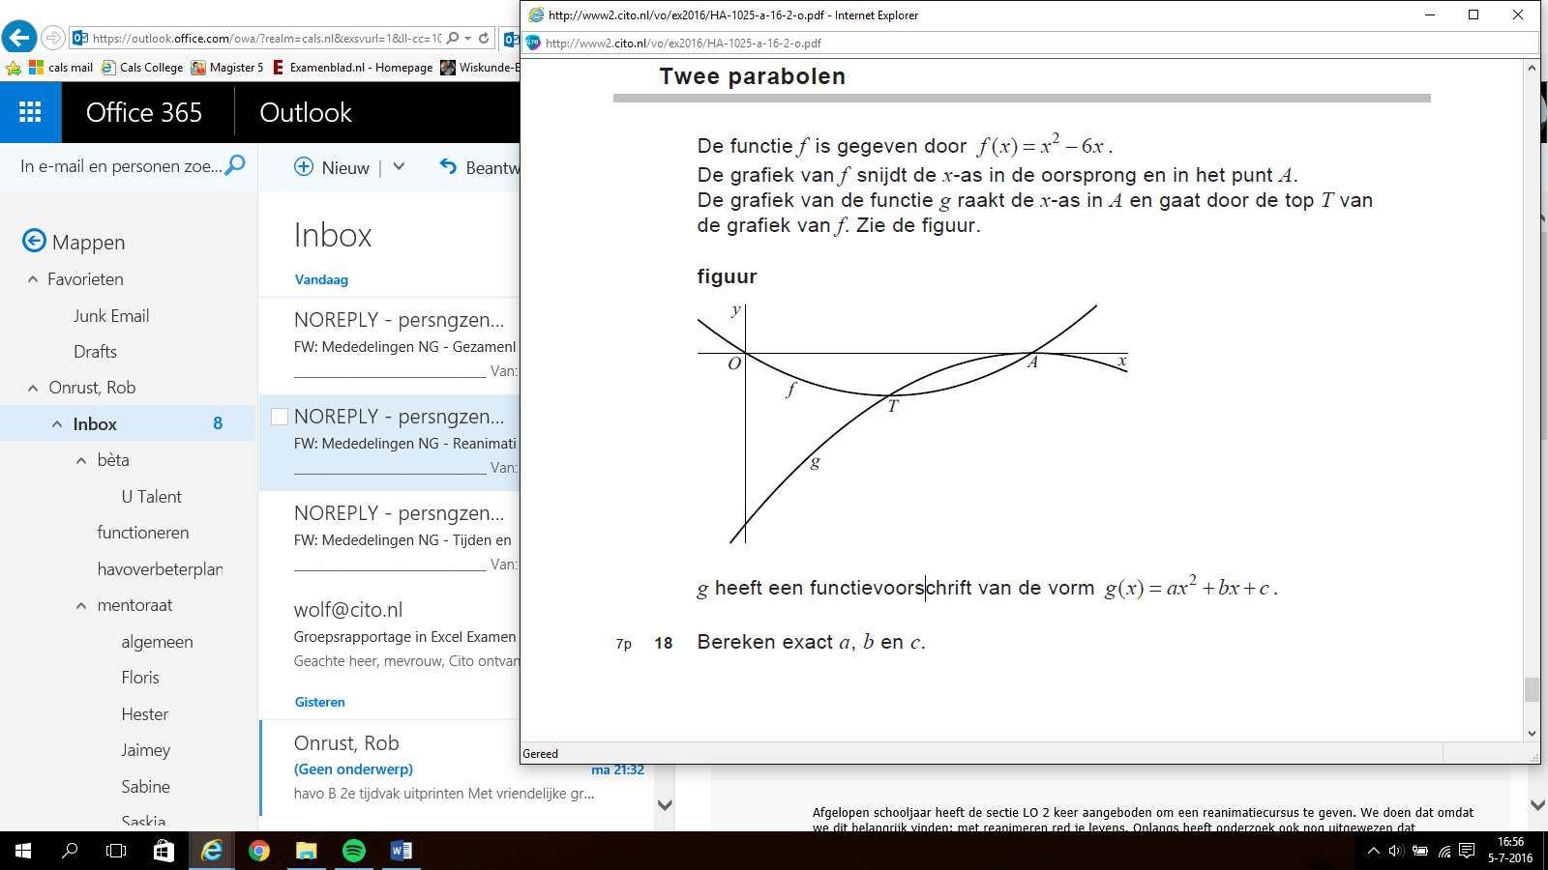
figuur

g heeft een functievoorschrift van de vorm .
7p | 18. | Bereken exact a, b en c.

Wiskunde B 2016-II
Uitwerkbijlage.

NAAM: . . . . . . . . . . . . . . . . . . . . . . . .

vraag 8

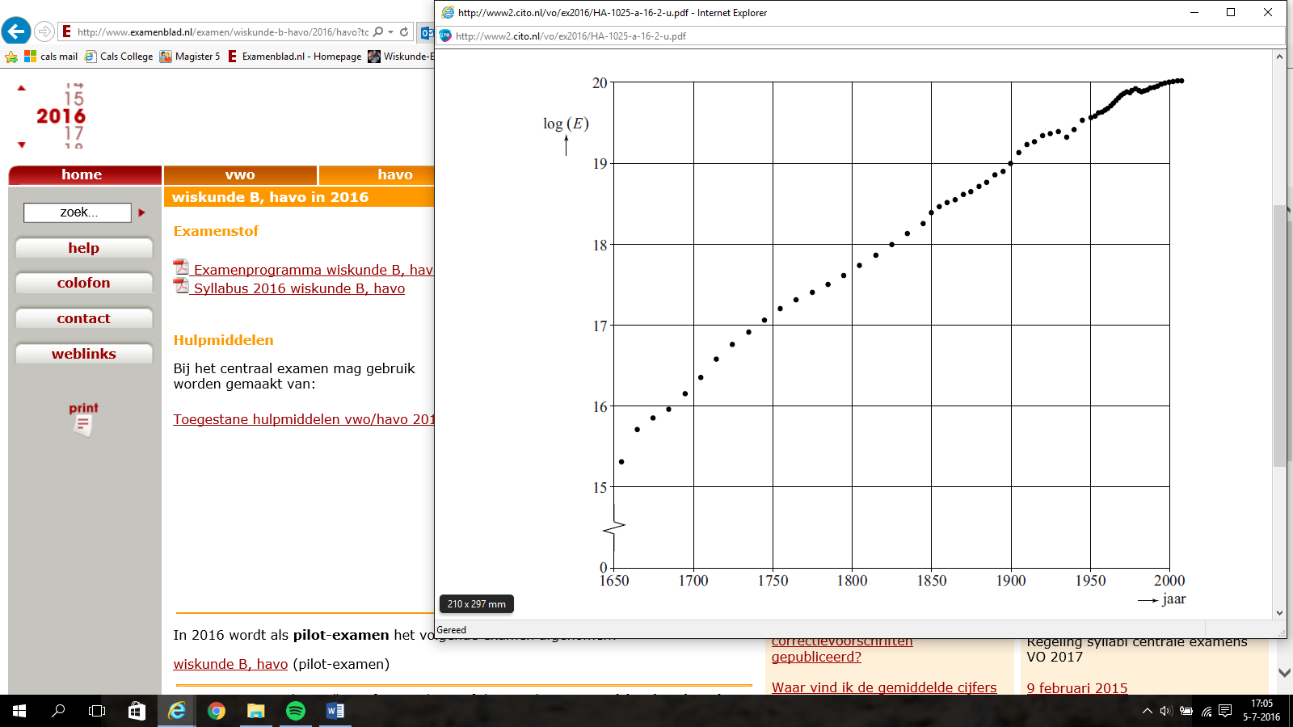

Wiskunde B 2016-II
Uitwerkingen. (N=1,6)

 | Drie snijpunten
1. | maximumscore 2
 |  | 1
 |  | 1
2. | maximumscore 4
 | - voer in: | 1
 | - maximum: en minimum: | 2
 | - voor zijn er drie snijpunten | 1

 | Zuinig verpakken
3. | maximumscore 4
 | - de inhoud is 7,5 keer zo klein | 1
 | - de hoogte zou dan keer zo klein moeten zijn | 1
 | - cm, dus dat klopt niet | 1
4. | maximumscore 4
 |  | 1
 |  | 1
 | - en | 1
 | - het blikje heeft dus een efficiëntere verpakking
5. | maximumscore 4
 | - en | 1
 |  | 3

 | Vierdegraadsfunctie
6. | maximumscore 6
 |  | 1
 |  | 1
 | - en | 2
 |  | 2
7. | maximumscore 7
 |  | 2

 |  | 2
 |  | 2
 | - bereik: | 1

 | Energieverbruik
8. | maximumscore 4
 |  | 2
 | - Joule (35 exajoule) | 2
9. | maximumscore 3
 |  | 1
 | - In 2025 voor het eerst meer | 2
10. | maximumscore 4
 |  | 1
 |  | 2
 | - Over ruim 4 eeuwen | 1

 | Sinusoïden
11. | maximumscore 3
 |  | 1
 |  | 1
 |  | 1
12. | maximumscore 2
 |  | 1
 | - gaat door A, dus | 1
13. | maximumscore 5
 |  | 1
 |  | 1
 |  | 1
 | - en | 1
 | - en | 1

 | Het midden en de top
14. | maximumscore 4
 |  | 1
 |  | 2
 | - En het midden van x_{A} en x_{B} is . | 1

15. | maximumscore 6
 |  | 3
 |  | 1
 |  | 1
 | - het verschil is | 1

 | Het Gebouw
16. | maximumscore 3
 | - totale oppervlakte: | 1
 | - niet in buitenlucht: | 1
 | - wel in buitenlucht: m² | 1
17. | maximumscore 6
 | - de afmetingen op schaal zijn: 7 bij 1 bij 1 cm | 1
 | - onder een hoek van 45° worden de afmetingen en | 1
 | 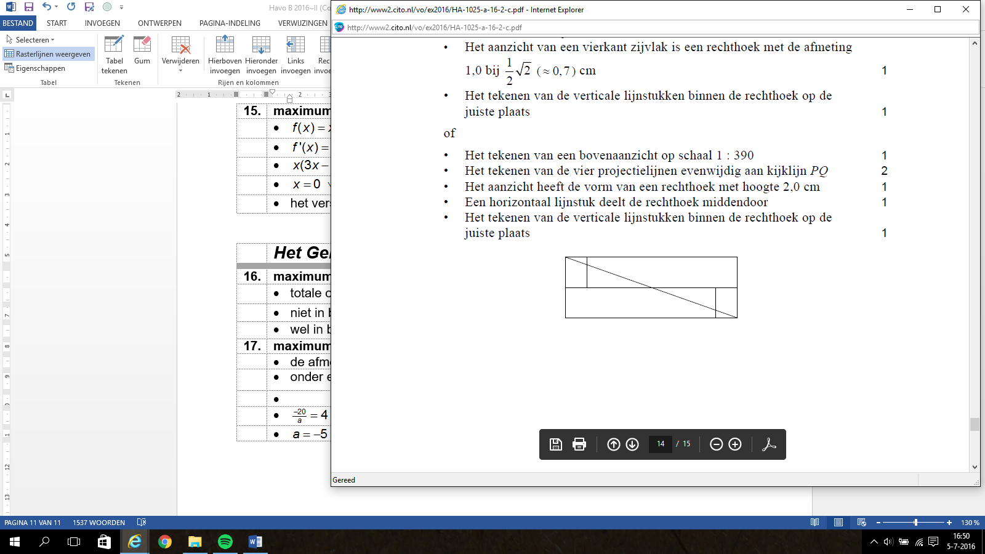  - de rechthoeken zijn 1 cm hoog | 1
 | - voor de tekening | 3

 | Twee parabolen
18. | maximumscore 7
 |  | 1
 |  | 1
 | - Top van f: (3, -9) | 2
 |  | 1
 | - geeft | 1
 |  | 1

